**BÁO CÁO**

**BÀI TẬP THIẾT KẾ LỚP**

**Nội dung:** Thiết kế cơ sở dữ liệu, thiết kế các lượt đồ chức năng, lượt đồ lớp cho chức năng đăng nhập WindowForm Application sử dụng SQL Server.

1. **SINH VIÊN THỰC HIỆN**

**Nhóm 2 – Lớp OOSD sáng thứ 5**

1. Trần Huỳnh Phiêu 15110276
2. Nguyễn Minh Thông 15110323
3. Đỗ Quốc Việt 15110363
4. Nguyễn Thế Vinh 15110369
5. **NỘI DUNG THỰC HIỆN**
6. **Thiết kế cở sở dữ liệu**
   1. **Enity**

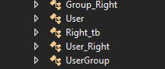

*Danh sách các enity*

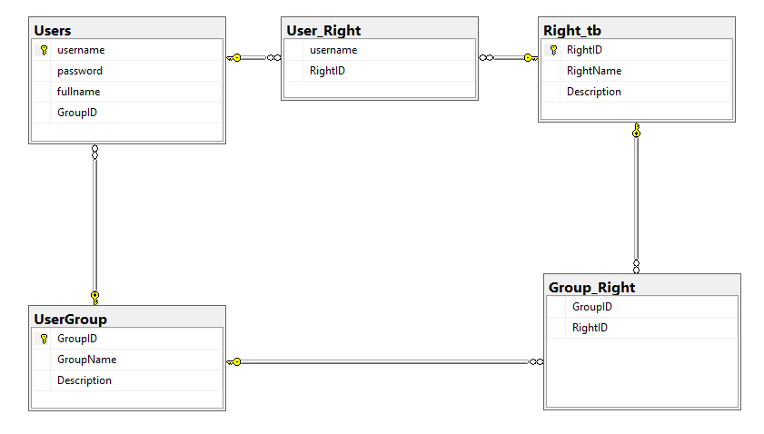

*Sơ đồ ERD chi tiết các enity*

* 1. **Khởi tạo database**

|  |
| --- |
| create database OOSD_db  go  USE [OOSD_db]  GO  CREATE TABLE [dbo].[Group_Right](  [GroupID] [nvarchar](30) NULL,  [RightID] [nvarchar](30) NULL  ) ON [PRIMARY]  GO  CREATE TABLE [dbo].[Right_tb](  [RightID] [nvarchar](30) NOT NULL,  [RightName] [nvarchar](30) NULL,  [Description] [nvarchar](30) NULL,  PRIMARY KEY CLUSTERED  (  [RightID] ASC  )WITH (PAD_INDEX = OFF, STATISTICS_NORECOMPUTE = OFF, IGNORE_DUP_KEY = OFF, ALLOW_ROW_LOCKS = ON, ALLOW_PAGE_LOCKS = ON) ON [PRIMARY]  ) ON [PRIMARY]  GO  CREATE TABLE [dbo].[User_Right](  [username] [nvarchar](30) NULL,  [RightID] [nvarchar](30) NULL  ) ON [PRIMARY]  GO  CREATE TABLE [dbo].[UserGroup](  [GroupID] [nvarchar](30) NOT NULL,  [GroupName] [nvarchar](30) NULL,  [Description] [nvarchar](30) NULL,  PRIMARY KEY CLUSTERED  (  [GroupID] ASC  )WITH (PAD_INDEX = OFF, STATISTICS_NORECOMPUTE = OFF, IGNORE_DUP_KEY = OFF, ALLOW_ROW_LOCKS = ON, ALLOW_PAGE_LOCKS = ON) ON [PRIMARY]  ) ON [PRIMARY]  GO  CREATE TABLE [dbo].[Users](  [username] [nvarchar](30) NOT NULL,  [password] [nvarchar](30) NULL,  [fullname] [nvarchar](30) NULL,  [GroupID] [nvarchar](30) NULL,  PRIMARY KEY CLUSTERED  (  [username] ASC  )WITH (PAD_INDEX = OFF, STATISTICS_NORECOMPUTE = OFF, IGNORE_DUP_KEY = OFF, ALLOW_ROW_LOCKS = ON, ALLOW_PAGE_LOCKS = ON) ON [PRIMARY]  ) ON [PRIMARY]  GO  INSERT [dbo].[Group_Right] ([GroupID], [RightID]) VALUES (N'G1', N'R1')  GO  INSERT [dbo].[Group_Right] ([GroupID], [RightID]) VALUES (N'G1', N'R2')  GO  INSERT [dbo].[Group_Right] ([GroupID], [RightID]) VALUES (N'G1', N'R3')  GO  INSERT [dbo].[Group_Right] ([GroupID], [RightID]) VALUES (N'G1', N'R4')  GO  INSERT [dbo].[Group_Right] ([GroupID], [RightID]) VALUES (N'G2', N'R1')  GO  INSERT [dbo].[Group_Right] ([GroupID], [RightID]) VALUES (N'G2', N'R2')  GO  INSERT [dbo].[Group_Right] ([GroupID], [RightID]) VALUES (N'G2', N'R4')  GO  INSERT [dbo].[Group_Right] ([GroupID], [RightID]) VALUES (N'G3', N'R1')  GO  INSERT [dbo].[Right_tb] ([RightID], [RightName], [Description]) VALUES (N'R1', N'Read', N'')  GO  INSERT [dbo].[Right_tb] ([RightID], [RightName], [Description]) VALUES (N'R2', N'Add', N'')  GO  INSERT [dbo].[Right_tb] ([RightID], [RightName], [Description]) VALUES (N'R3', N'Delete', N'')  GO  INSERT [dbo].[Right_tb] ([RightID], [RightName], [Description]) VALUES (N'R4', N'Update', N'')  GO  INSERT [dbo].[Right_tb] ([RightID], [RightName], [Description]) VALUES (N'R5', N'Login', N'')  GO  INSERT [dbo].[User_Right] ([username], [RightID]) VALUES (N'nguyenminhthong', N'R5')  GO  INSERT [dbo].[User_Right] ([username], [RightID]) VALUES (N'doquocviet', N'R5')  GO  INSERT [dbo].[User_Right] ([username], [RightID]) VALUES (N'tranhuynhphieu', N'R5')  GO  INSERT [dbo].[UserGroup] ([GroupID], [GroupName], [Description]) VALUES (N'G1', N'AdminGroup', N'')  GO  INSERT [dbo].[UserGroup] ([GroupID], [GroupName], [Description]) VALUES (N'G2', N'MemberGroup', N'')  GO  INSERT [dbo].[UserGroup] ([GroupID], [GroupName], [Description]) VALUES (N'G3', N'TrialGroup', N'')  GO  INSERT [dbo].[Users] ([username], [password], [fullname], [GroupID]) VALUES (N'doquocviet', N'123', N'dqv', N'G2')  GO  INSERT [dbo].[Users] ([username], [password], [fullname], [GroupID]) VALUES (N'nguyenminhthong', N'123', N'nmt', N'G1')  GO  INSERT [dbo].[Users] ([username], [password], [fullname], [GroupID]) VALUES (N'tranhuynhphieu', N'123', N'thp', N'G3')  GO  INSERT [dbo].[Users] ([username], [password], [fullname], [GroupID]) VALUES (N'nguyenthevinh', N'123', N'ntv', N'G3')  GO  ALTER TABLE [dbo].[Group_Right] WITH CHECK ADD FOREIGN KEY([GroupID])  REFERENCES [dbo].[UserGroup] ([GroupID])  GO  ALTER TABLE [dbo].[Group_Right] WITH CHECK ADD FOREIGN KEY([RightID])  REFERENCES [dbo].[Right_tb] ([RightID])  GO  ALTER TABLE [dbo].[User_Right] WITH CHECK ADD FOREIGN KEY([RightID])  REFERENCES [dbo].[Right_tb] ([RightID])  GO  ALTER TABLE [dbo].[User_Right] WITH CHECK ADD FOREIGN KEY([username])  REFERENCES [dbo].[Users] ([username])  GO  ALTER TABLE [dbo].[Users] WITH CHECK ADD FOREIGN KEY([GroupID])  REFERENCES [dbo].[UserGroup] ([GroupID])  GO |

1. **Thiết kế lược đồ tuần tự chức năng đăng nhập (sequence diagram)**

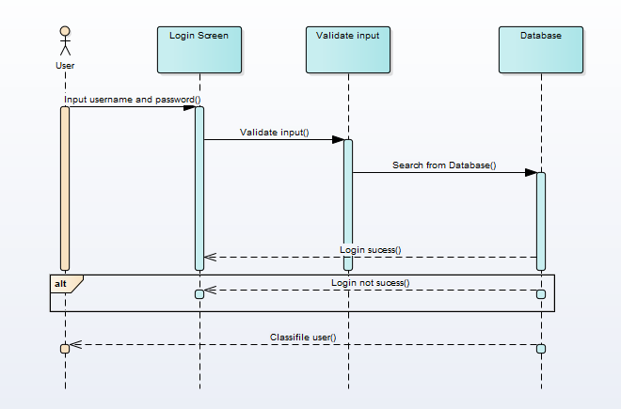

1. **Thiết kế lược đồ lớp (class diagram)**

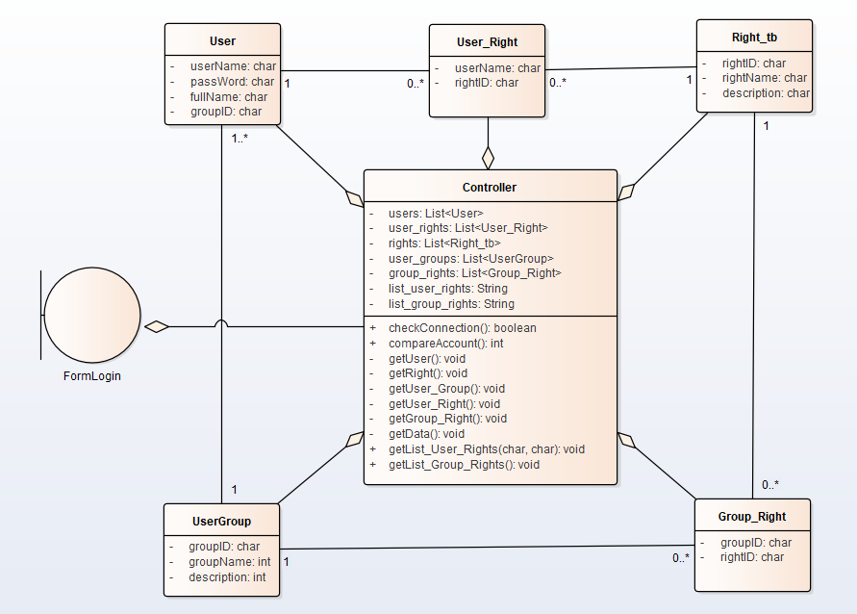

1. **Thiết kế giao diện và chạy thử** 
   1. **Các đối tượng trong formLogin**

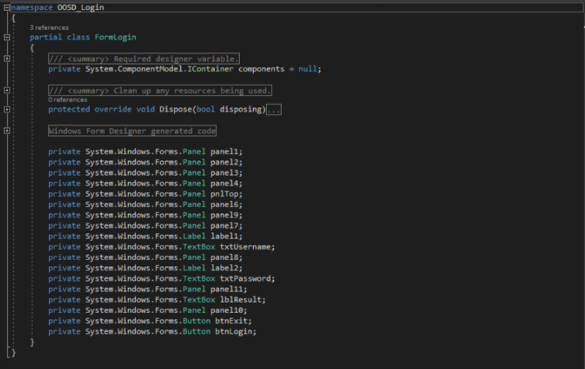

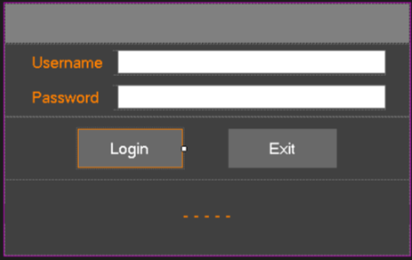

* 1. **Các xử lý các thao tác người dùng với các đối tượng trên formLogin**

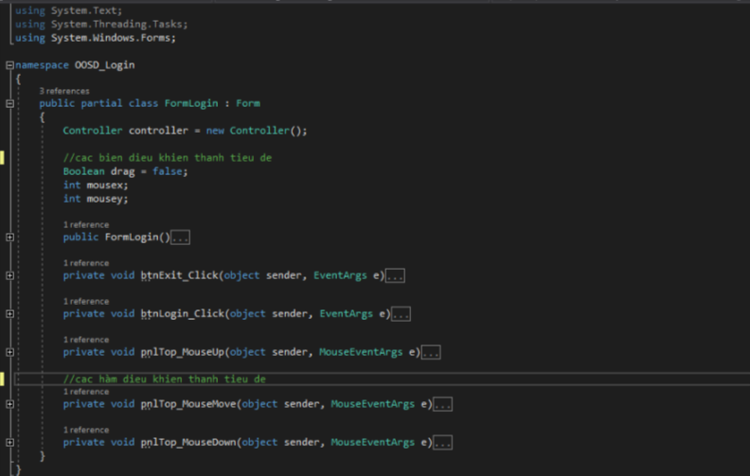

* 1. **Các controller xử lý**

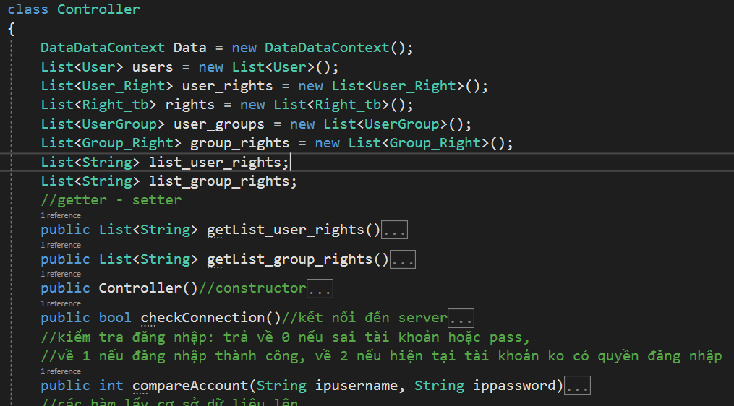

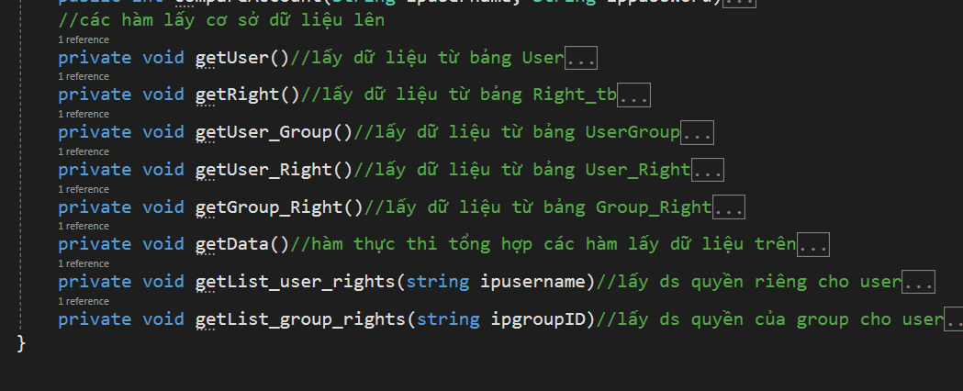

* 1. **Chạy demo**

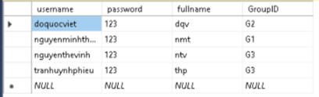

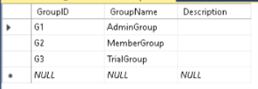

*Danh sách các user đã thêm*

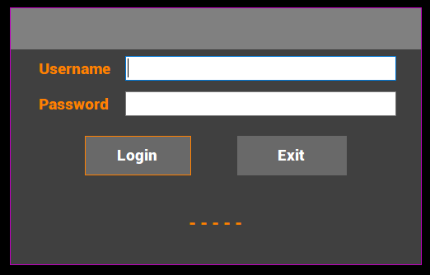

*Giao diện formLogin*

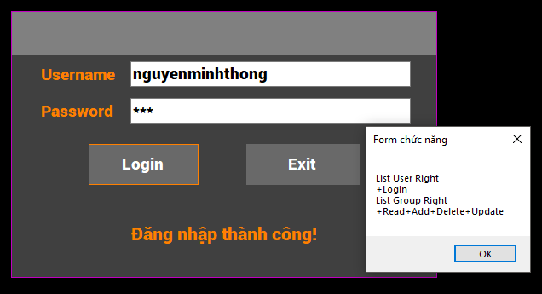

*Giao diện kết quả khi đăng nhập với quyền admin (group admin)*

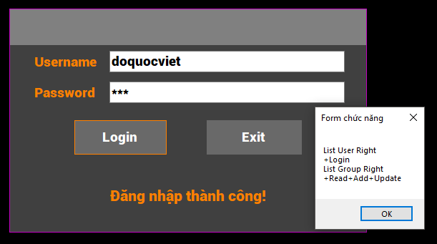

*Giao diện kết quả khi đăng nhập với quyền member (group member)*

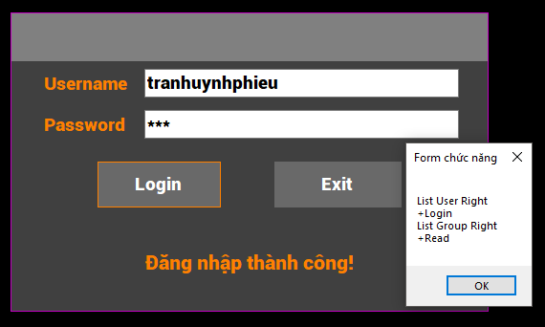

*Giao diện kết quả khi đăng nhập với quyền trail (group trial)*

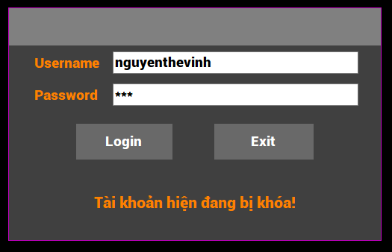

*Giao diện kết quả khi đăng nhập với tài khoản không có quyền đăng nhập*

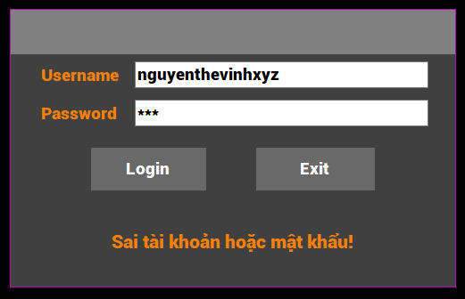

*Sai thông tin đăng nhập*